PROCEDURY BEZPIECZEŃSTWA W OKRESIE PANDEMII - COVID-19
na terenie Szkoły Podstawowej nr 2 im. Henryka Sucharskiego we Wrocławiu

I. PODSTAWA PRAWNA
1. Rozporządzenia Ministra Edukacji Narodowej zmieniające rozporządzenie w sprawie bezpieczeństwa i higieny w publicznych i niepublicznych szkołach i placówkach ( Dz. U. z 2020 r., poz. 1386)
2. Rozporządzenie MEN w sprawie czasowego ograniczenia funkcjonowania jednostek systemu oświaty w związku z zapobieganiem, przeciwdziałaniem i zwalczaniem COVID-19 (Dz. U. z 2020 r., poz. 1389)
3. Rozporządzenie MEN w sprawie szczególnych rozwiązań w okresie czasowego ograniczenia funkcjonowania jednostek systemu oświaty w związku z zapobieganiem, przeciwdziałaniem i zwalczaniem COVID-19 (Dz. U. z 2020 r., poz. 1394 ).
4. Rozporządzenie Rady Ministrów z dnia 2 maja 2020 r. w sprawie ustanowienia określonych ograniczeń, nakazów i zakazów w związku z wystąpieniem stanu epidemii (Dz. U. 2020. 792 ze zmianami)
5. Wytyczne MEN, MZ i GIS dla publicznych i niepublicznych szkół i placówek z dnia 05.08.2020.

II. CEL PROCEDURY

Przygotowanie pracowników, rodziców i innych osób współpracujących z placówką do realizacji zadań zawodowych w sposób odpowiadający wymogom sanitarnym obowiązującym w związku pandemią wirusa COVID-19.

III. OGÓLNE ZASADY FUNKCJONOWANIA SZKOŁY W WARUNKACH ZAGROŻENIA WIRUSEM COVID-19

Na podstawie wytycznych Ministra Zdrowia, Głównego Inspektora Sanitarnego oraz Ministra Edukacji,
w celu zapewnienia bezpieczeństwa w Szkole i ochrony przed rozprzestrzenianiem się COVID-19 w placówce obowiązują specjalne procedury bezpieczeństwa:

1. Za zapewnienie bezpieczeństwa i higienicznych warunków pobytu w Szkole Podstawowej nr 2 im. Henryka Sucharskiego we Wrocławiu odpowiada Dyrektor Szkoły.
2. W Szkole stosuje się wytyczne Ministra Zdrowia, Głównego Inspektora Sanitarnego oraz Ministra Edukacji.
3. Szkoła pracuje w godzinach od 6.30 do 17.00
4. Uczniowie i pracownicy wchodzą do budynku wyłącznie wyznaczonymi wejściami:
- klasy 1- 3 – wejście główne;
- uczniowie korzystający ze świetlicy w godzinach 6.30 – 8.00 – wejście główne;
- uczniowie klas 4 -8 wchodzą wejściami bocznymi: - klasy mające szafki ubraniowe na korytarzu przy stołówce szkolnej wejściem od stołówki, klasy mające szafki na korytarzu przy gabinetach biologiczno-geograficznym (sala 4 ) i fizyko-chemicznym ( sala 5 ) wejściem bocznym od strony bloku sportowego;
- wejścia boczne będą otwarte od godziny 7.40;
- do czasu otrzymania szafek ubraniowych uczniowie klas IV wchodzą do szkoły także wejściem głównym;
- przed wejściem do szkoły należy starannie wytrzeć buty;
- od 2 września 2020 roku wszyscy uczniowie mają obowiązek zakładania obuwia zmiennego po wejściu do szkoły;
- WEJŚCIAMI BOCZNYMI DO SZKOŁY WCHODZĄ TYLKO UCZNIOWIE!!!
- uczniowie klas IV – VIII opuszczają szkołę tymi samymi wejściami , którymi weszli do niej.
Wyznacza się „strefę bezpieczeństwa” przy wejściu do placówki. Jest to przedsionek wejścia głównego. Poza tą strefą, na terenie placówki mogą przebywać wyłącznie uczniowie, pracownicy szkoły oraz osoby upoważnione przez Dyrektora.
Na terenie Szkoły należy bezwzględnie przestrzegać zasad dystansu społecznego!!!
• Przyprowadzanie i odbieranie dzieci z placówki:
- uczniowie klas IV - VIII przychodzą nie wcześniej niż 20 minut przed rozpoczęciem zajęć ( wymóg ten nie dotyczy uczniów korzystających ze świetlicy szkolnej);
- uczniowie klas IV – VIII po wejściu do szkoły powinni przebrać się przy swojej szafce, a następnie udać do sali w której mają według planu lekcji zajęcia;
- Dyrektor Szkoły może ustalić grafik wejść na teren placówki dla poszczególnych klas/grup świetlicowych;
- uczniowie klas I – III przebierają się na korytarzu szkolnym obok portierni, a następnie po powieszeniu odzieży wierzchniej na wyznaczonych dla każdej klasy wieszakach, udają się do świetlicy szkolnej, skąd odbierze ich wychowawca klasy i zaprowadzi do sali lekcyjnej;
- rodzic lub opiekun może wejść tylko do przedsionka przy wejściu (1 opiekun z dzieckiem/dziećmi)
- po wejściu do budynku zarówno osoba dorosła jak i dziecko muszą zdezynfekować dłonie umieszczonym tam środkiem dezynfekującym,
- w przedsionku nie może przebywać jednocześnie więcej niż 6 dzieci z rodzicem lub opiekunem dziecka;
- po poinformowanie dyżurującego przy wejściu na korytarz pracownika szkoły przez rodzica ( opiekuna ) dziecka, że nie jest ono chore i sprawdzeniu czy posiada środek ochrony ust i nosa , w postaci maseczki, przyłbicy, lub chusty, rodzic może pożegnać się z dzieckiem i wyjść ze szkoły, a uczeń przebiera się i udaje do świetlicy szkolnej;
- jeżeli rodzic/opiekun prawny wyrazi pisemną zgodę, uczeń klas I – III po zakończeniu zajęć może samodzielnie udać się do domu, jeżeli dziecko nie ma zgody na samodzielne udanie się do domu, odbiera je z placówki rodzic lub wyznaczony opiekun;
- dzieci z klas I – III, odbierane przez rodziców zaraz po lekcjach, są sprowadzane przez wychowawcę klasy lub nauczyciela mającego z nimi ostatnią lekcję pod portiernię szkoły, gdzie pod nadzorem specjalnie wyznaczonego wychowawcy świetlicy, przebierają się i są wydawane rodzicom ( opiekunom) oczekującym w przedsionku przy wejściu głównym;
- dzieci uczestniczące w zajęciach świetlicowych mogą być odbierane przez rodziców (opiekunów ) w godzinach 11.40 – 15.10 tylko podczas trwania lekcji;
- rodzice (opiekunowie) będzie wpuszczany do szkoły z przedsionka pojedynczo do każdej sali świetlicowej, w celu odbioru dziecka;
- rodzice(opiekunowie) odbierający dziecko ze szkoły/ świetlicy mają obowiązek stosowania zasad bezpieczeństwa i noszenia osłony ust i nosa.
5. Rodzice nie mogą samodzielnie poruszać się po budynku.
6. Na terenie szkoły mogą przebywać wyłącznie pracownicy Zespołu oraz uczniowie. Wyjątek stanowią służby medyczne, ratunkowe lub pracownicy remontowi (w razie zaistnienia awarii) po uzyskaniu wcześniejszej zgody dyrektora. Osoby takie mają obowiązek zachowania wszystkich zasad bezpieczeństwa. Wszystkie osoby postronne, będą wpuszczane na teren placówki pojedynczo po wcześniejszym uzgodnieniu tego z dyrekcją placówki, sekretariatem lub wyznaczonym pracownikiem szkoły. Osoby takie nie mogą samodzielnie poruszać się po budynku i powinny być odprowadzone przez pracownika obsługi do konkretnego pokoju.
7. Na teren szkoły nie będą wpuszczani: dzieci, rodzice i opiekunowie oraz pracownicy z objawami chorobowymi wskazującymi na infekcję. Po wejściu do budynku Szkoły każdemu pracownikowi mierzona jest temperatura bezdotykowym termometrem. Pomiaru dokonuje wyznaczony przez dyrektora pracownik Szkoły.
Wszystkie osoby postronne wymienione w pkt. 5 i 6 mają obowiązek noszenia na terenie placówki osłony ust i nosa, rękawiczki lub dezynfekcja rąk. Osoba która nie dostosuję się do powyższych wymagań nie będzie wpuszczona na teren placówki.
8. Po wejściu na teren placówki, uczeń udaje się w kierunku wyznaczonej sali i czeka na korytarzu bezpośrednio pod salą gdzie będzie miał zajęcia.
9. Rodzic ma obowiązek nieposyłania dziecka do szkoły w razie wystąpienia objawów chorobowych (gorączka, kaszel, duszności, katar, zmiany skórne) oraz wyposażyć dziecko w osłonę na usta i nos (maseczka, chusta).
10. W przypadku stwierdzenia przy przyjściu ucznia klas młodszych do szkoły, objawów chorobowych lub podwyższonej temperatury, pracownik nie odbiera dziecka, pozostawia je rodzicowi/opiekunowi i informuje o tym fakcie dyrektora/przełożonego. Jeżeli uczeń przyszedł sam do placówki, pracownik obsługi niezwłocznie zawiadamia dyrektora oraz odprowadza dziecko do izolatorium, gdzie przebywa pod opieką wyznaczonego pracownika do czasu odebrania przez rodziców/opiekunów. Dziecko lub pracownik z objawami chorobowymi powinni niezwłocznie założyć maseczkę i pozostaje w izolacji od innych osób. Izolatorium znajduje się w gabinecie pielęgniarki szkolnej.
11. Zaleca się, aby uczniowie poruszali się po terenie szkoły w maseczkach, przyłbicach, lub chustach osłaniających usta i nos. Uczeń ma prawo zdjąć maseczkę po wejściu do sali lekcyjnej, stołówki (po odbiorze posiłku i zajęciu miejsca przy stoliku) oraz po wejściu na salę gimnastyczną (zajęcia wychowania fizycznego).
12. Uczeń ma obowiązek posiadania własnych przyborów i podręczników, które w czasie zajęć mogą znajdować się na ławce szkolnej ucznia lub w tornistrze/plecaku. Zabrania się wymieniać przyborami szkolnymi lub podręcznikami.
13. Obowiązuje zakaz przynoszenia do placówki zabawek lub niepotrzebnych do zajęć przedmiotów.
11. Przedmioty i sprzęty znajdujące się w sali, których nie można skutecznie umyć lub zdezynfekować należy usunąć lub uniemożliwić do nich dostęp. Przedmioty wykorzystywane podczas zajęć (skakanki, piłki, pomoce naukowe) po użyciu należy umyć lub zdezynfekować.
12. W środki ochrony indywidualnej wg wskazań GIS zaopatrzeni są wszyscy pracownicy.
13. Pracownicy mający kontakt z osobami postronnymi (rodzice/opiekunowie) obowiązkowo posiadają maseczki lub/i przyłbice, rękawiczki jednorazowe.
14. Na czas pracy Szkoły, drzwi wejściowe do przedsionków w budynku Szkoły są zamykane.
15. Na tablicy ogłoszeń w holu znajdują się numery telefonów do organu prowadzącego, stacji sanitarno-epidemiologicznej oraz służb medycznych, z którymi należy się skontaktować w przypadku stwierdzenia objawów chorobowych u osoby znajdującej się na terenie Placówki.
16. W trakcie pobytu na terenie placówki uczniowie klas młodszych (1-3) przebywają w wyznaczonych salach i korytarzach wychodząc na przerwy według wskazań nauczyciela prowadzącego zajęcia, tak aby ograniczyć kontakty z uczniami klas starszych.
17. W przypadku zmiany wytycznych MEN, GIS i MZ lub zakwalifikowania placówki do innego wariantu kształcenia niż tradycyjny, powyższe zasady ulegną zmianie zgodnie z decyzją wydaną przez Dyrektora Szkoły, po uzyskaniu zgody organu prowadzącego i pozytywnej opinii właściwego państwowego inspektora sanitarnego.

IV. OBOWIĄZKI DYREKTORA PLACÓWKI:
1. Ustala i dostosowuje procedury obowiązujące w placówce.
2. Zapewnia pracownikom środki ochrony osobistej, w tym rękawiczki, maseczki ochronne, ewentualnie przyłbice, płyny dezynfekujące. Płyn do dezynfekcji rąk zapewnia również przy wejściu szkoły. Umieszcza w widocznym miejscu instrukcje z zasadami prawidłowego mycia rąk, zakładania i ściągania rękawiczek i maski – załącznik nr 1,2,3,4.
3. Przekazuje rodzicom informacje o czynnikach ryzyka COVID-19, informuje o procedurach poprzez umieszczenie ich wraz z załącznikami na stronie szkoły.
4. Zapewnia pomieszczenie służące do izolacji dziecka oraz pracownika (Izolatorium) wyposażone w zestaw ochronny: przyłbica, fartuch ochronny, półmaski , rękawiczki. Jeśli dziecko/pracownik będzie wykazywał objawy typowe dla koronawirusa (gorączkę, kaszel, trudności w oddychaniu) należy postępować zgodnie z procedurami na wypadek stwierdzenia podejrzenia zakażenia ujętymi w pkt. V.
5. Zapewnia codzienną dezynfekcję powierzchni dotykowych w salach (blaty, oparcia krzeseł, podłogi, klamki itd.).
6. Zapewnia nauczycielom uczącym w bloku sportowym, płyn do dezynfekcji używanego przez nich sprzętu sportowego.
7. Jest odpowiedzialny za usunięcie przedmiotów i sprzętu, których nie można skutecznie umyć, uprać lub dezynfekować (np. pluszowe zabawki, dywany).
8. Nadzoruje prace porządkowe wykonywane przez pracowników Szkoły zgodnie z powierzonymi im obowiązkami;
9. Kontaktuje się sam lub poprzez wyznaczonego pracownika z rodzicami/ opiekunami prawnymi – telefonicznie, w przypadku stwierdzenia podejrzenia choroby u ich dziecka.
10. Informuje organ prowadzący o zaistnieniu podejrzenia choroby u dziecka, pracownika;
11. Współpracuje ze służbami sanitarnymi;
12. Zapewnia taką organizację, która ograniczy stykanie się ze sobą poszczególnych klas;
13. Organizuje działalność Szkoły zgodnie z wytycznymi MZ, GIS i MEN.

V. KAŻDY PRACOWNIK PLACÓWKI ZOBOWIĄZANY JEST:
1. Obowiązki pracowników obsługi:
- Pracownik pracuje w rękawiczkach (sprzątanie i dezynfekcja) i dba o higienę rąk – regularne mycie rąk przez 30 sekund mydłem i wodą oraz środkiem dezynfekującym zgodnie z instrukcją zamieszczoną w pomieszczeniach sanitarno-higienicznych; nie dotyka okolicy twarzy, ust, nosa i oczu;
- Stosują ściśle zasady nakładania i zdejmowania oraz utylizowania rękawiczek, maseczek.
- Wykonując prace porządkowe pracownik wietrzy pomieszczenie, w których odbyła się dezynfekcja, tak aby nie narażać dzieci ani innych pracowników na wdychanie oparów;
- Zachowuje szczególną ostrożność korzystając z pokoju socjalnego, portierni, pomieszczeń konserwatora oraz innych pomieszczeń służących do wykonywania swoich obowiązków oraz zachowują dystans między sobą – minimum 1,5 m;
- Powierzchnie dotykowe w tym biurka, lady i stoły, klamki, włączniki światła, poręcze, blaty i inne przedmioty (np. telefony, klawiatury) regularnie dezynfekuje środkiem dezynfekującym lub wodą z detergentem;
- Myją i dezynfekują poręcze, włączniki światła, klamki, uchwyty, poręcze krzeseł, siedziska i oparcia krzeseł, blaty stołów, z których korzystają dzieci i nauczyciele, drzwi wejściowe do placówki, powierzchnie płaskie, kurki przy kranach;
- Wszystkie obszary często używane, takie jak toalety, ciągi komunikacyjne regularnie i starannie sprząta z użyciem wody z detergentem;
- Wietrzy korytarze szkolne w podczas trwania każdej lekcji;
- Wykonują inne stałe prace określone w zakresie czynności na stanowisku pracy oraz bieżące polecenia kierownika gospodarczego;
- W przypadku podejrzenia zakażenia koronawirusem lub choroby COVID-19 (duszności, kaszel, gorączka) pracownik pozostaje w domu i zawiadamia o tym fakcie dyrektora placówki.
Kierownik gospodarczy opracowuje grafik pracy pracowników obsługi, nadzoruje ich pracę i modyfikuje w razie konieczności zakres wykonywanych przez nich zadań.

2. Obowiązki nauczycieli:

- Pracują według ustalonego przez dyrektora harmonogramu realizując zajęcia opiekuńczo – wychowawcze i dydaktyczne;
- Wyjaśniają dzieciom zasady obowiązujące w placówce ze zwróceniem szczególnej uwagi na przestrzeganie zasad higieny w związku z zagrożeniem zakażenia koronawirusem;
- Sprawdzają warunki do prowadzenia zajęć – objawy chorobowe u dzieci, dostępność środków czystości i inne zgodnie z przepisami dotyczącymi bhp;
- Dbają o to by dzieci regularnie myły ręce w tym po skorzystaniu z toalety, przed jedzeniem, po powrocie ze świeżego powietrza;
- Wietrzą salę, w której odbywają się zajęcia – podczas każdej przerwy, a jeśli jest to konieczne także w czasie zajęć;
- W miarę możliwości prowadzą gimnastykę przy otwartych oknach lub na świeżym powietrzu;
- Przestrzegają zasad korzystania z placu zabaw stosując się do zaleceń Głównego Inspektora Sanitarnego dotyczących ilości osób przebywających jednocześnie w w/w miejscu;
- Organizują wyjścia poszczególnych klas młodszych ( 1 – 3 ) oraz grup świetlicowych na tereny zielone placówki tak, aby grupy nie mieszały się ze sobą;
- Unikają organizowania większych skupisk dzieci;
- Nauczyciele powinni zachować dystans społeczny między sobą, w każdej przestrzeni placówki, wynoszący co najmniej 2 metry;
- Dbają o higienę rąk – często myją mydłem lub środkiem dezynfekującym, nie dotykają okolicy twarzy, ust, nosa i oczu;
- W przypadku podejrzenia zakażenia koronawirusem lub choroby COVID-19 (duszności, kaszel, gorączka, zaburzenia węchu i smaku) pracownik pozostaje w domu i zawiadamia o tym fakcie dyrektora placówki;
- Informują dyrektora lub osobę go zastępującą o wszelkich objawach chorobowych dzieci;
- Postępują zgodnie z zapisami wprowadzonymi Procedurami Bezpieczeństwa;
- Stosują środki ochrony indywidualnej wg zasad określonych przez GIS, MZ.

3. Pracownicy administracji:

Pracownicy administracji: główna księgowa, specjalista ds. płac, kierownik gospodarczy powinni unikać kontaktu z dziećmi. W kontaktach z nauczycielami należy zachować obowiązujący dystans społeczny i zasady bezpieczeństwa.

VI. OBOWIĄZKI RODZICÓW/OPIEKUNÓW PRAWNYCH:

1. Rodzice/opiekunowie prawni są zobowiązani do zapoznania się i bezwzględnego przestrzegania procedur bezpieczeństwa w okresie pandemii Covid-19 na terenie szkoły dostępnymi na stronie internetowej szkoły: sp2wroc.pl
2. Przestrzegają podanych procedur bezpieczeństwa oraz niezwłocznie informują szkołę, jeżeli domownicy zostaną objęci kwarantanną.
3. Wyłącznie rodzice uczniów klas pierwszych mogą w okresie od 1 do 04 września 2020r. wejść z dzieckiem na teren placówki w celu pomocy mu w przebraniu się i odprowadzenia do klasy. Rodzice klas drugich i trzecich mogą wejść z dzieckiem do szkoły tylko 1 września 2020r. Pozostali rodzice oraz osoby postronne, jeżeli nie mają zgody dyrektora zespołu, nie mogą przebywać na terenie placówki.
4. Rodzice/prawni opiekunowie mają obowiązek zaopatrzyć dziecko w środki ochrony (osłony ust i nosa oraz woreczek foliowy do ich przechowywania). Należy zaopatrzyć dziecko w odpowiednią ilość maseczek, biorąc pod uwagę czas jego przebywania na terenie placówki.
5. Przestrzegają wytycznych dotyczących nie przynoszenia zabawek i innych niepotrzebnych przedmiotów przez dziecko do placówki. Rodzic jest zobowiązany sprawdzić czy dziecko nie ma zbędnych rzeczy w plecaku.
6. Regularnie przypominają dziecku o podstawowych zasadach higieny m.in. myciu rąk wodą z mydłem, nie podawaniu ręki na przywitanie, unikaniu częstego dotykania oczu, nosa i ust. Zwracają uwagę na odpowiedni sposób zasłaniania twarzy podczas kichania czy kasłania. Przypominają o noszeniu maseczek poza salą lekcyjną i zachowaniu dystansu od innych osób.
7. Rodzice/opiekunowie przyprowadzający i odbierający dzieci do/z placówki są zobowiązani do zachowania dystansu społecznego w odniesieniu do pracowników placówki oraz innych dzieci i ich rodziców wynoszący co najmniej 2m oraz do noszenia maseczki ochronnej.
8. W przypadku zgromadzenia się większej grupy dzieci z klas I – III przed wejściem do szkoły lub w przedsionku – rodzic czeka z dzieckiem przed budynkiem Szkoły z zachowaniem zasad określonych przez MZ i GIS w odstępach co najmniej 2 m.
9. Rodzice/opiekunowie prawni zobowiązani do podania aktualnego numeru telefonu i odbierania telefonów od pracownika szkoły. W przypadku braku możliwości odebrania telefonu z placówki, należy pilnie oddzwonić.
10. W razie braku możliwości skontaktowania się z rodzicem szkoła powiadamia policję.
11. W razie pogarszającego się stanu zdrowia dziecka i braku możliwości kontaktu z rodzicem (opiekunem ) dziecka, pracownik placówki niezwłocznie kontaktuje się z numerem alarmowym 112, jednocześnie informując dyspozytora o braku możliwości kontaktu z rodzicem(opiekunem).

VII. ŻYWIENIE (od momentu uruchomienia) 1.Szkoła zapewnia wyżywienie dzieciom w czasie ich przebywania na terenie placówki.2. Posiłki przygotowywane są przy zachowaniu wszelkich niezbędnych środków higieny poza terenem placówki. Za przestrzeganie przepisów i zasad bezpieczeństwa sanitarnego i wytycznych MZ i GIS odpowiada firma cateringowa. 3. Pracownicy kuchni: - Dezynfekują ręce przed każdym wejściem do pomieszczenia, gdzie przygotowywane są do wydania posiłki dla uczniów; - Myją i dezynfekują ręce: ▪ przed rozpoczęciem pracy, ▪ przed kontaktem z opakowaniami zawierającymi posiłki, ▪ po zajmowaniu się odpadami/śmieciami, ▪ po zakończeniu procedur czyszczenia/dezynfekcji, ▪ po skorzystaniu z toalety, ▪ po kaszlu, kichaniu, wydmuchaniu nosa, ▪ po jedzeniu i piciu; - Ograniczają kontakty z uczniami oraz nauczycielami!!! 4. Myją ręce zgodnie z instrukcją zamieszczoną w pomieszczeniach sanitarno-higienicznych; 5. Odbierając gotowe posiłki dostarczane przez osoby z zewnątrz, zakładają rękawiczki oraz maseczki ochronne. 6. Wyrzucają rękawiczki i wszelkie opakowania (jeżeli są to opakowania jednorazowe), w których zostały dostarczone produkty do worka na śmieci i zamykają go szczelnie; jeśli rozpakowanie produktu w danym momencie nie jest możliwe lub musi on pozostać w opakowaniu, pracownik kuchni myje/dezynfekuje opakowanie. Wielorazowe naczynia i sztućce należy myć w zmywarce z dodatkiem detergentu w temperaturze min.60°C lub wyparzać po umyciu. 7. Przygotowując posiłki zachowują od siebie bezpieczny dystans zgodny z obowiązującymi przepisami. 8. Po zakończonej pracy, dezynfekują blaty kuchenne oraz inne sprzęty, środkami zapewnionymi przez firmę cateringową.

9. Na stołówce może przebywać grupa do 30 uczniów plus nauczyciele.
Ustala się:
- dzieci z klas 1-3 spożywają posiłki według ustalonego harmonogramu
- uczniowie klas 4 – 8 spożywają posiłki podczas długich przerw lub po zakończeniu zajęć przy zachowaniu liczebności osób przebywających na stołówce.
- dzieci uczęszczające do świetlicy spożywają posiłki według harmonogramu.
Obowiązuje bezwzględny zakaz przebywania na stołówce uczniów którzy nie korzystają z obiadów!!!
10. Posiłki dla dzieci odbierane są z kuchni tak, aby pracownicy kuchni nie mieli kontaktu z uczniami, opiekunami/wychowawcami dzieci (wydawane przez okienko wydawcze). Każdy uczeń samodzielnie odbiera posiłek w okienku i siada na miejscu wyznaczonym przez nauczyciela. W trakcie przebywania na terenie stołówki uczniowie nie mogą się przemieszczać. Podczas przejścia do stołówki i powrotu do klasy uczniowie mają obowiązek zachować dystans społeczny oraz zakrywać usta i nos. W trakcie jedzenia posiłku uczniowie przechowują osłonę ust i nosa przy sobie. Nie wolno kłaść maseczek lub przyłbic bezpośrednio na blacie stołu. Nalewanie zupy może się odbywać bezpośrednio przy stoliku przez pracownika cateringu, który ma obowiązkowo założoną maseczkę i rękawiczki jednorazowe.
11. Po zakończeniu wyznaczony pracownik/pracownicy dezynfekują powierzchnię stołów oraz krzesła (poręcze, oparcia, siedziska), przy których spożywane były posiłki.
VIII. WYJŚCIA NA ZEWNĄTRZ
1. Szkoła nie organizuje wyjść poza teren Placówki. Jednakże istnieje możliwość organizacji wyjść poza teren placówki po uzgodnieniu tego z rodzicami, wychowawcą klasy i Dyrekcją Szkoły i przy zapewnieniu przez rodziców środków transportu (autokar).
2. W przypadku gdy pogoda na to pozwoli, dzieci będą korzystały z terenów zielonych przy czym dzieci mogą korzystać jedynie ze sprzętów dopuszczonych do użytku przez dyrektora. Pozostałe sprzęty będą otaśmowane.
3. Na danej części terenów zielonych mogą przebywać jednocześnie dwie grupy, przy czym opiekunowie zapewniają, aby dzieci z poszczególnych grup nie kontaktowały się ze sobą. Na świeżym powietrzu, przy zachowaniu dystansu społecznego (2m) nie ma konieczności noszenia maseczek.
4. Z placu zabaw boiska i siłowni mogą korzystać uczniowie pod nadzorem nauczyciela i zachowaniem zasad bezpieczeństwa (zakaz mieszania się dzieci pomiędzy grupami, zachowanie dystansu pomiędzy uczniami z różnych grup/klas, mycie rąk po każdorazowym wejściu do szkoły).
IX. ZAJĘCIA SPORTOWE
1.W ramach zajęć dydaktyczno-opiekuńczych szkoła organizuje zajęcia sportowe z zachowaniem zasad bezpieczeństwa i wytycznych MZ, MEN i GIS oraz obowiązujących przepisów.
2. Na dużej sali gimnastycznej mogą przebywać jednocześnie dwie grupy wraz z nauczycielami. Na małej sali gimnastycznej jedna grupa wraz z nauczycielem.
3. Zajęcia sportowe odbywają się według wyznaczonego grafiku. Nie dopuszcza się mieszania grup/klas podczas zajęć sportowych.
4. Uczniowie mogą korzystać z szatni znajdujących się na terenie bloku sportowego z zachowaniem zasad bezpieczeństwa (założona maseczka, którą można zdjąć po wejściu na salę gimnastyczną).
5. Przynajmniej raz dziennie należy przeprowadzić dezynfekcję i mycie sali gimnastycznej i używanych sprzętów sportowych.
6. Podczas zajęć uczniowie nie mają obowiązku noszenia maseczek. Nauczyciel wychowania fizycznego dopilnuje, aby uczniowie przed rozpoczęciem zajęć i po ich zakończeniu umyli lub zdezynfekowali ręce.
7. Jeżeli do zajęć wykorzystywane są przybory sportowe (piłki, skakanki, obręcze itp.) należy je po zajęciach dokładnie umyć lub zdezynfekować – czynność ta należy do obowiązków nauczyciela wychowania fizycznego.
8. W trakcie zajęć nie wolno korzystać z przedmiotów lub sprzętu, którego nie będzie można umyć lub zdezynfekować.
9. Należy ograniczyć aktywności sprzyjające bliskiemu kontaktowi pomiędzy uczniami (gry i ćwiczenia kontaktowe tj.: sztuki walki, koszykówka, piłka ręczna itd.) i zastąpić je innymi.
10. Zajęcia powinny być prowadzone w miarę możliwości na otwartej przestrzeni.

X. KORZYSTANIE Z BIBLIOTEKI SZKOLNEJ
- W pomieszczeniu biblioteki może znajdować się wyłącznie bibliotekarz oraz maksymalnie trzech uczniów. Pozostali uczniowie czekają na korytarzu w odstępach 2 metrowych.
- W przypadku konieczności wypożyczenia większej ilości książek dla danej klasy, bibliotekarz z pomocą wyznaczonych uczniów dostarczy wypożyczone książki do sali, gdzie nauczyciel wraz z bibliotekarzem rozda je według przygotowanej listy.
- Książki oraz materiały oddawane do biblioteki przechodzą obowiązkową kwarantannę (2 dni).
- Procedury pracy biblioteki szkolnej ze względu na sytuację sanitarną na bieżąco mogą być uzupełniane lub zmieniane przez bibliotekarza, za zgodą dyrektora szkoły.

XI. KORZYSTANIE ZE ŚWIETLICY SZKOLNEJ.
- W salach przeznaczonych na działalność świetlicy szkolnej dzieci powinny stosować się do zasad dystansu społecznego, a wychowawca świetlicy powinien egzekwować te zasady.
- W trakcie zajęć nie wolno korzystać z przedmiotów lub sprzętu, którego nie będzie można umyć lub zdezynfekować.
- Szczegółowe procedury funkcjonowania świetlicy szkolnej opracowuje kierownik świetlicy, a zatwierdza dyrektor szkoły.

XII. PROCEDURA POSTĘPOWANIA NA WYPADEK PODEJRZENIA ZAKAŻENIA COVID-19
1. Dziecko, u którego stwierdzono podejrzenie zakażenia koronawirusem lub choroby COVID-19 (duszności, kaszel, gorączkę) zostaje bezzwłocznie, przez pracownika wyposażonego w przyłbicę, fartuch ochronny, półmaskę i rękawiczki, odizolowane w IZOLATORIUM – wyznaczonym pomieszczeniu ( gabinet pielęgniarki szkolnej).
2. Pracownik pozostaje z dzieckiem utrzymując min. 2 m odległości. Nauczyciel zawiadamia dyrektora o zaistniałej sytuacji.
3. Dyrektor lub wicedyrektor/pracownik wskazany przez dyrektora bezzwłocznie zawiadamia rodziców o zaistniałej sytuacji.
4. W przypadku ignorowania wezwania o stawienie się w Szkole rodzica/opiekuna dziecka podejrzanego o zarażenie, Dyrektor ma prawo powiadomić o tym fakcie Powiatową Stację Sanitarno-Epidemiologiczną i ewentualnie Policję. W razie pogarszającego się stanu zdrowia dziecka i braku możliwości kontaktu z rodzicem/opiekunem pracownik placówki niezwłocznie kontaktuje się z numerem alarmowym 112, jednocześnie informując dyspozytora o braku możliwości kontaktu z rodzicem/opiekunem dziecka.
5. Dyrektor zawiadamia Stację Sanitarno – Epidemiologiczną tel. 71/361-42-90 wew. 5 (do godz. 15.00), po godz. 15.00 – nr alarmowy 603 720 579 w razie złego stanu dziecka dzwoni na 112 lub na Izbę Przyjęć.
6. Nauczyciel, jeśli to możliwe, przeprowadza dzieci do innej, pustej sali, a sala, w której przebywało dziecko z objawami chorobowymi jest myta i dezynfekowana (mycie podłogi, mycie i dezynfekcja – stolików, krzeseł, zabawek).
7. Dziecko w izolacji przebywa pod opieką pracownika Szkoły, który zachowuje wszelkie środki bezpieczeństwa, przed wejściem i po wyjściu z pomieszczenia dezynfekuje ręce, przed wejściem do pomieszczenia zakłada maseczkę ochronną/przyłbicę, fartuch ochronny i rękawiczki,
8. Rodzice izolowanego dziecka odbierają je ze Szkoły przy wyznaczonym wejściu do budynku Placówki.
9. Pracownik, u którego stwierdzono podejrzenie zakażenia koronawirusem lub choroby COVIDi-19 (duszności, kaszel, gorączkę):
- Zgłasza fakt dyrektorowi i bezzwłocznie udaje się do wyznaczonego pomieszczenia – izolatorium
- Dyrektor kieruje do pomocy osobę, która przystępując do działań zabezpiecza się w przyłbicę, fartuch ochronny, półmaskę i rękawiczki.
10. Dyrektor bezzwłocznie zawiadamia odpowiednie służy: Powiatową Stację Epidemiologiczną oraz organ prowadzący.
11. Dyrektor lub osoba przez niego wyznaczona sporządza listę osób, z którymi osoba podejrzana o zakażenie miała kontakt, aby w razie potrzeby przekazać ją powiatowej stacji sanitarno-epidemiologicznej.
12. Dyrektor wraz z organem prowadzącym na podstawie wytycznych, instrukcji powiatowej stacji sanitarno-epidemiologicznej podejmują decyzję odnośnie dalszych działań w przypadku stwierdzenia na terenie placówki zakażenia.
13. W przypadku uzyskania informacji od rodziców lub pracowników o potwierdzonym zarażeniu wirusem Cov-Sars2 u osoby, która przebywała w ostatnim tygodniu w placówce, Dyrektor niezwłocznie informuje organ prowadzący i kontaktuje się z powiatową stacją sanitarno-epidemiologiczną celem uzyskania wskazówek, instrukcji do dalszego postępowania.

XII. PRZEPISY KOŃCOWE
1. Procedury bezpieczeństwa obowiązują w Szkole Podstawowej nr 2 we Wrocławiu na podstawie Zarządzenia Dyrektora Szkoły od dnia 01 września 2020 r. do czasu ich odwołania.
2. Wszyscy pracownicy Szkoły oraz rodzice/opiekunowie dzieci zobowiązani się do ich ścisłego stosowania i przestrzegania.
3. Procedury obowiązują do czasu ich odwołania.

Załącznik nr 1 - INSTRUKCJA DEZYNFEKCJI RĄK
Załącznik nr 2 - INSTRUKCJA SKUTECZNEGO MYCIA RĄK
Załącznik nr 3 - JAK PRAWIDŁOWO NAŁOŻYC I ZDJĄĆ MASECZKĘ
Załącznik nr 4 - JAK PRAWIDŁOWO NAŁOŻYC I ZDJĄĆ RĘKAWICE
Załącznik nr 5 – Wskazówki dla rodzica – MEN
Załącznik nr 6 – 10 zasad dla ucznia - MEN

Dyrektor Szkoły

Załącznik Nr 1

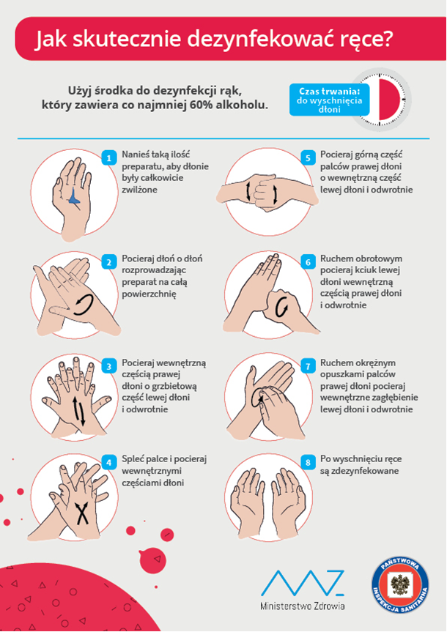

Załącznik Nr 2

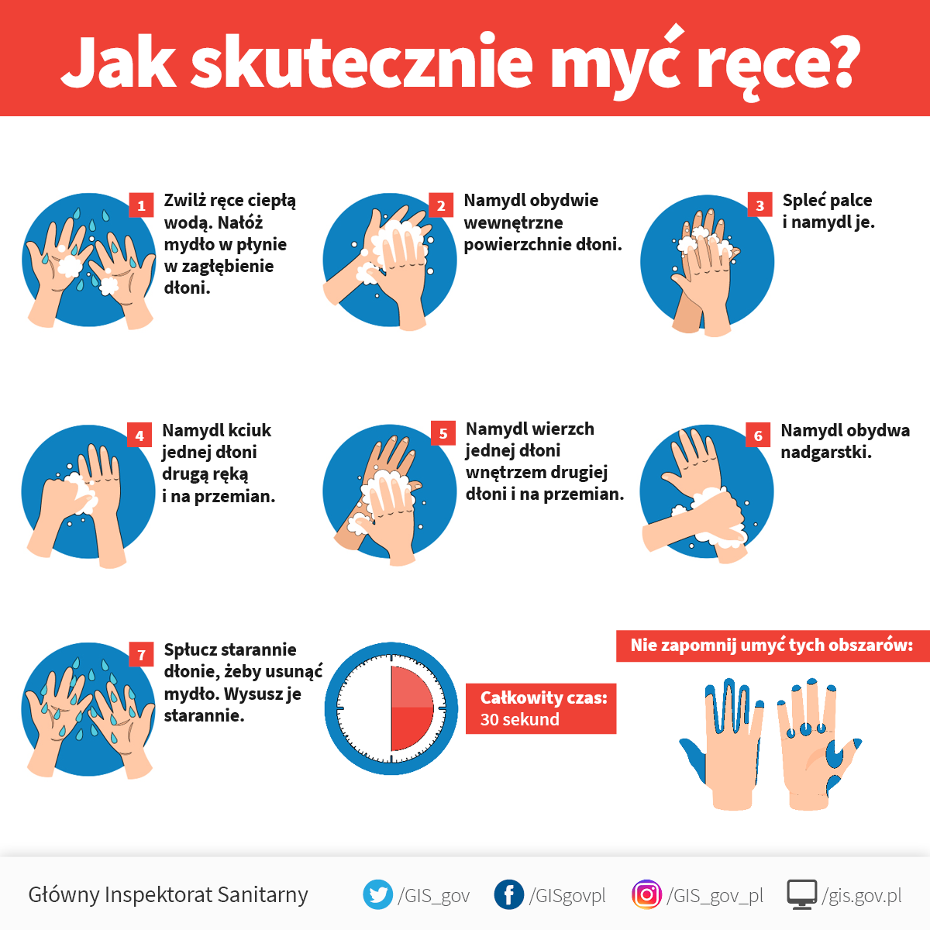

Załącznik Nr 3

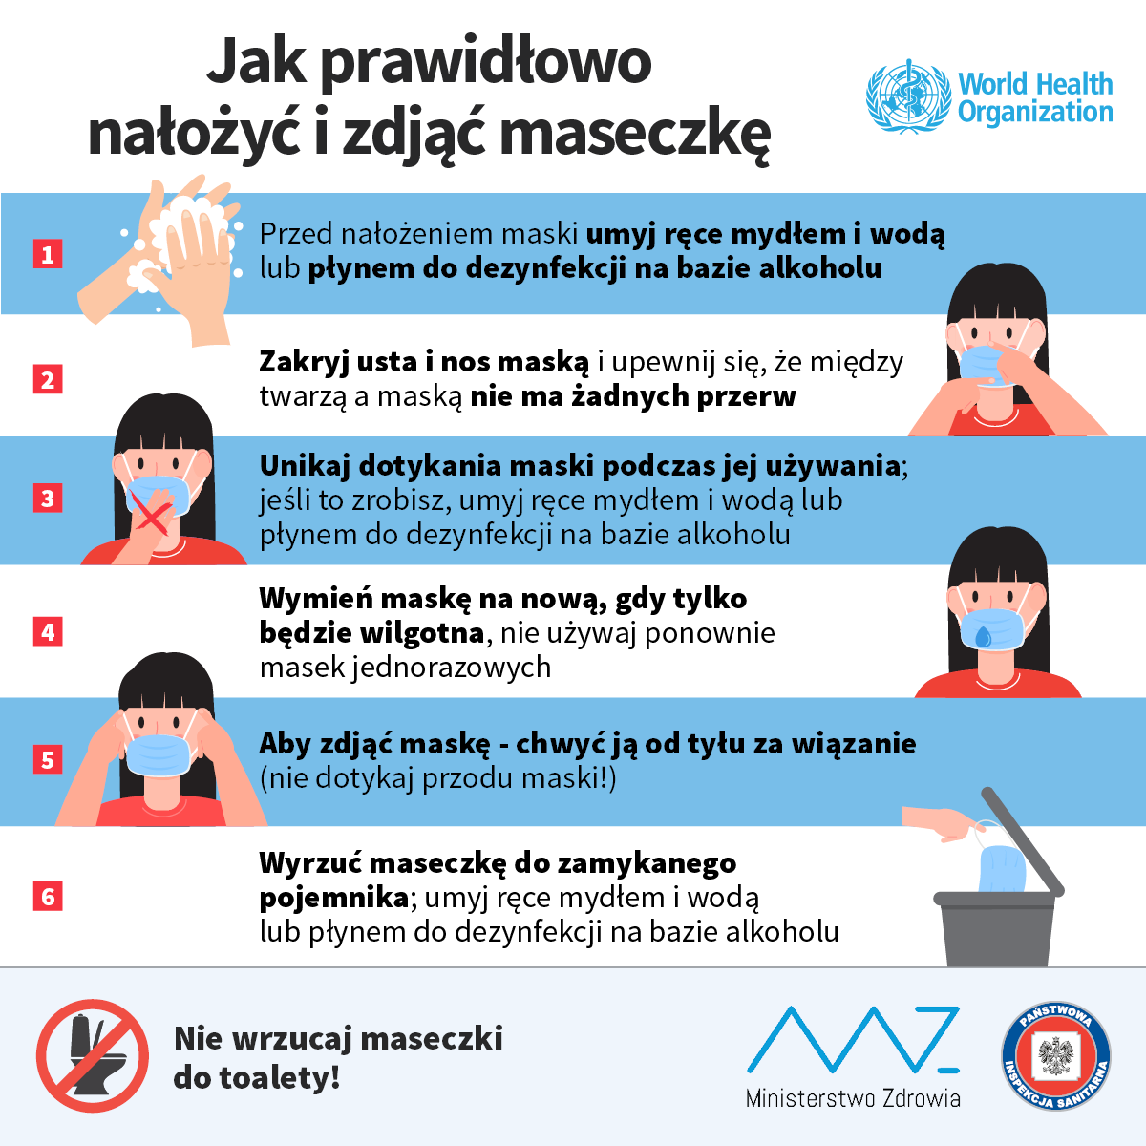

Załącznik Nr 4

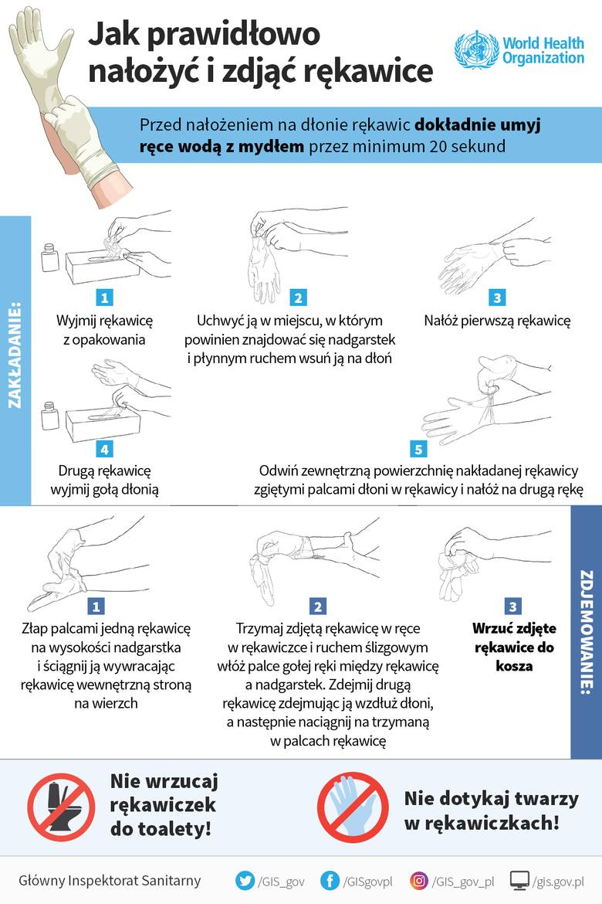

Załącznik nr 5

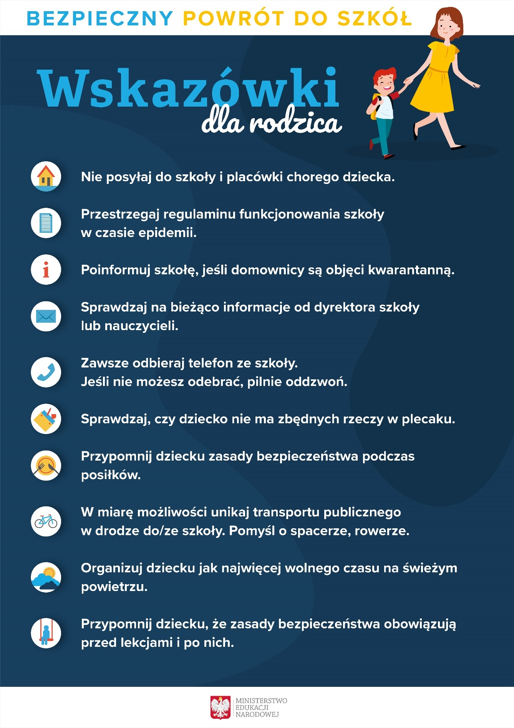

Załącznik nr 6



